Герб

**Сельское поселение Усть-Юган**

**Нефтеюганский район  
Ханты-Мансийский автономный округ – Югра**

**Совет депутатов**

**Сельского поселения Усть-Юган**

**решениЕ**

|  |  |
| --- | --- |
| 25.01.2013 | № _281__ |
|  |

п. Усть-Юган

Об утверждении схемы избирательных округов

В соответствии со статьёй 18 Федерального закона от 12.06.2002 № 67-ФЗ «Об основных гарантиях избирательных прав и права на участие в референдуме граждан Российской Федерации», Уставом сельского поселения Усть-Юган, рассмотрев схему многомандатного избирательного округа по выборам в Совет депутатов сельского поселения Усть-Юган, предоставленную избирательной комиссией муниципального образования сельское поселение Усть-Юган, Совет депутатов

**РЕШИЛ:**

1. Утвердить схему избирательных округов по выборам в представительный орган муниципального образования сельское поселение Усть-Юган и главы сельского поселения Усть-Юган, согласно приложению № 1 и её графическое изображение согласно приложению № 2.

2. Настоящее решение подлежит официальному опубликованию (обнародованию) в информационном бюллетене «Усть-Юганский вестник».

3. Решение вступает в силу после его официального опубликования (обнародования).

Исполняющий обязанности

главы поселения В.А. Мякишев

Приложение № 1

к проекту решения Совета

депутатов сельского поселения Усть-Юган

от 25.01.2013 № 281

Схема

избирательных округов по выборам в представительный орган

муниципального образования сельское поселение Усть-Юган и главы

сельского поселения Усть-Юган

1. По выборам в представительный орган:

Многомандатный избирательный округ

Количество депутатских мандатов ____10_________

В границах: посёлков Усть-Юган (дома 1, 2, 4, 4а, 6, 7, 10, 11, 12, 16, 17),

Усть-Юган (кварталы 2-1, 2-2, 2-3), Юганская Обь

Место нахождения окружной избирательной комиссии: посёлок Юганская

Обь, улица Тобольская 25, Дом культуры «Гармония».

Число избирателей: ________1459_______

1. Выборы главы муниципального образования сельское поселение Усть-

Юган проводятся по единому избирательному округу, включающему в себя всю территорию муниципального образования сельское поселение Усть-Юган

**Графическое изображение**

**схемы избирательных округов по выборам в представительный орган и главы муниципального образования сельское поселение Усть-Юган**

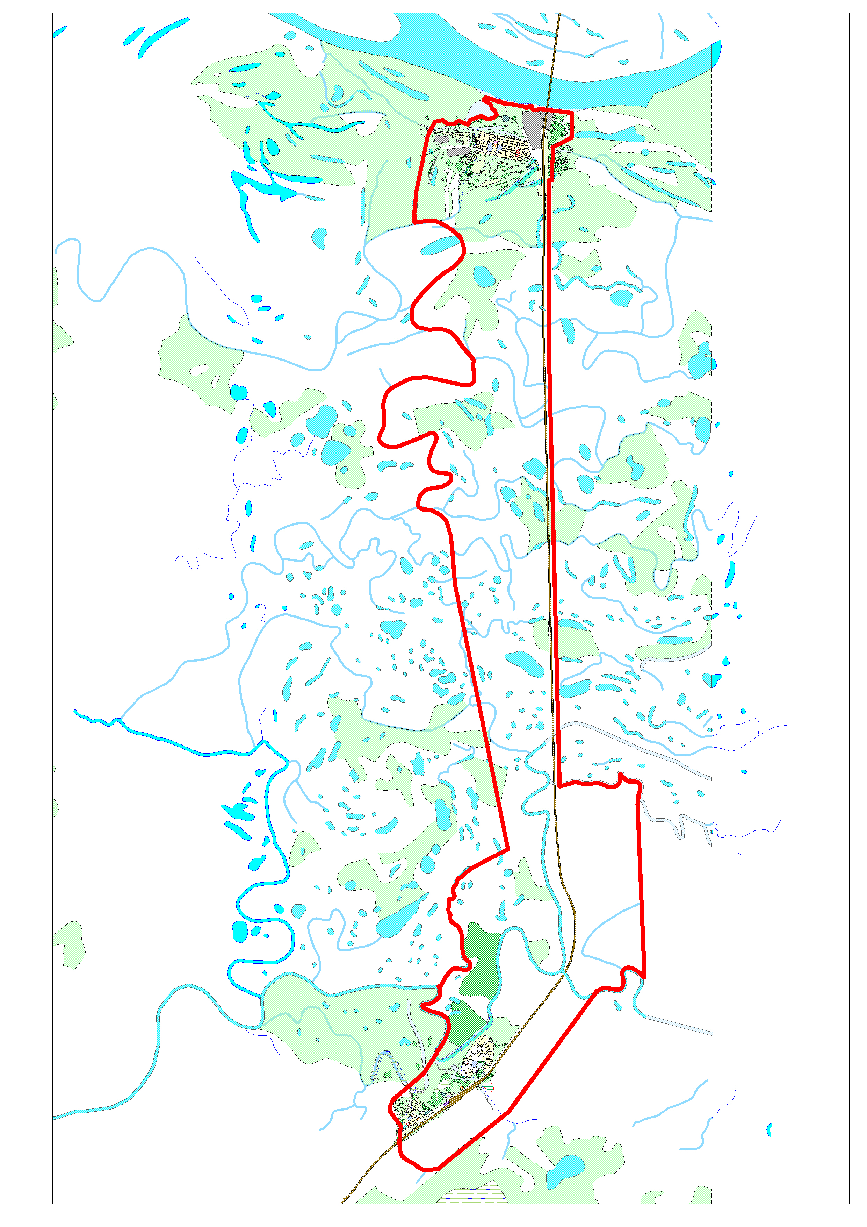

п. Юганская Обь

п. Усть-Юган

Многомандатный избирательный округ

Кол-во избирателей 1459 чел